Módulo de odoo personalizado
Trabajo final

Explicación de la base de datos.

He creado 3 tablas, el ejercicio gira entorno a una empresa de construcción donde vamos a tener unas parcelas con sus atributos, una tabla para los encargados de las parcelas y unos clientes.

Modelos:

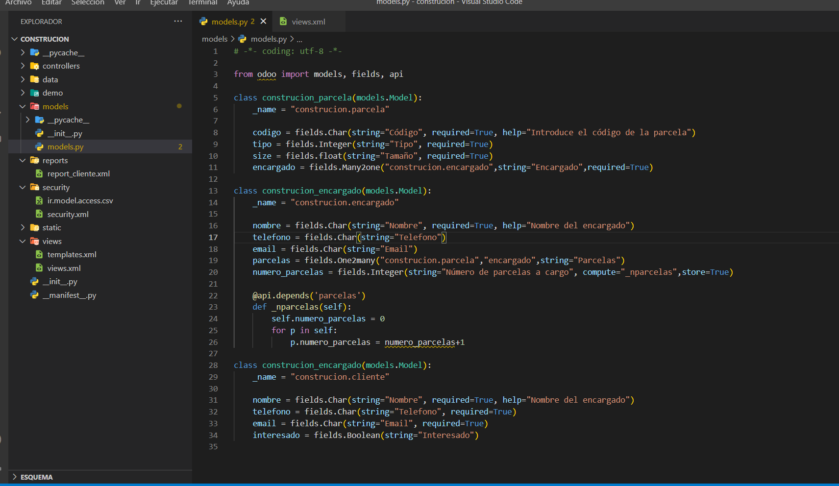
En esta imagen podemos ver que campos va a tener cada tabla y en concreto tendremos una relación one2meny para las parcelas y encargados ya que un encargado puede estar al cargo de muchas parcelas pero estas solo pueden tener un encargado. También en encargado tendremos un campo calculado para saber cuantas parcelas tiene que supervisar. Luego la tabla de clientes no tiene ningún misterio.

Vistas:

Tree

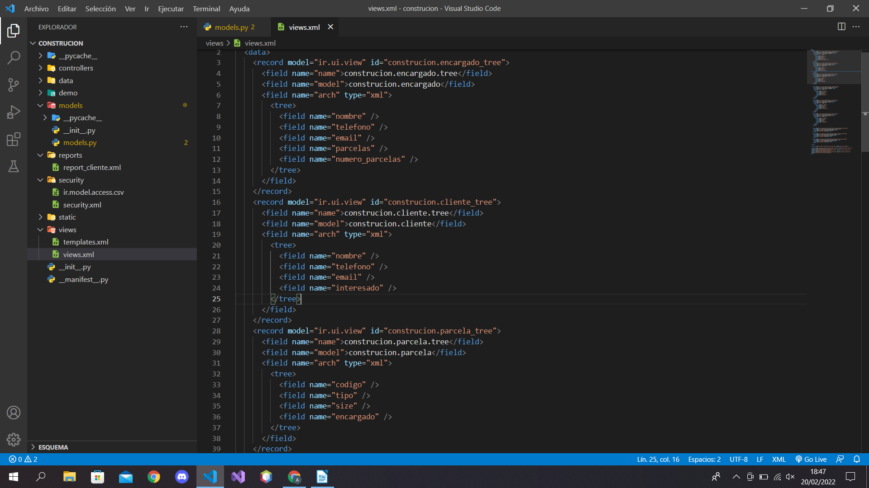
En esta primera imagen son las vistas para cada modelo del tipo tree.

Form
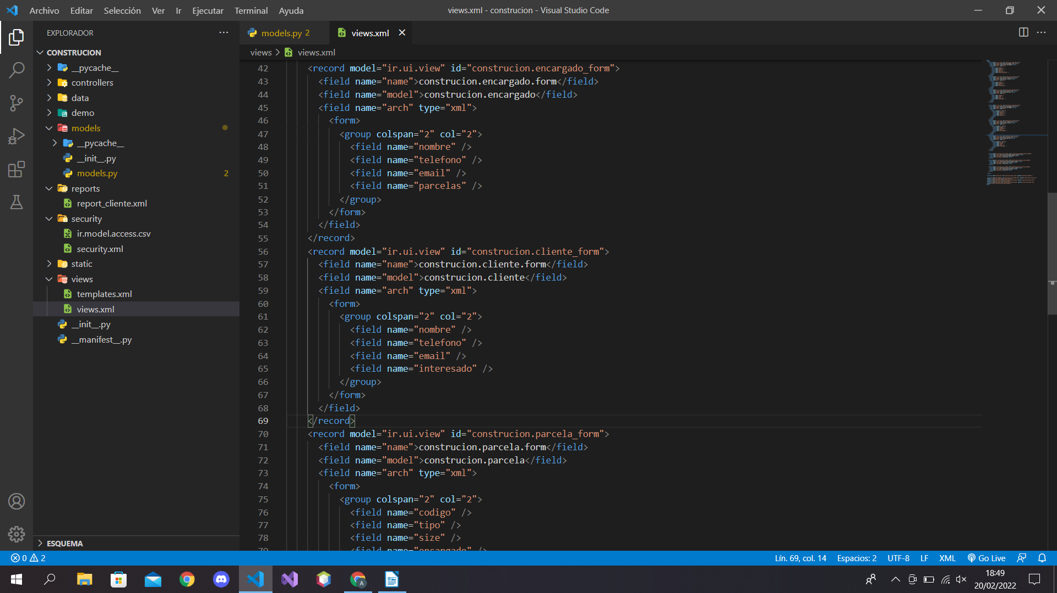
En esta segunda imagen tenemos las vistas de tipo form.

Menús
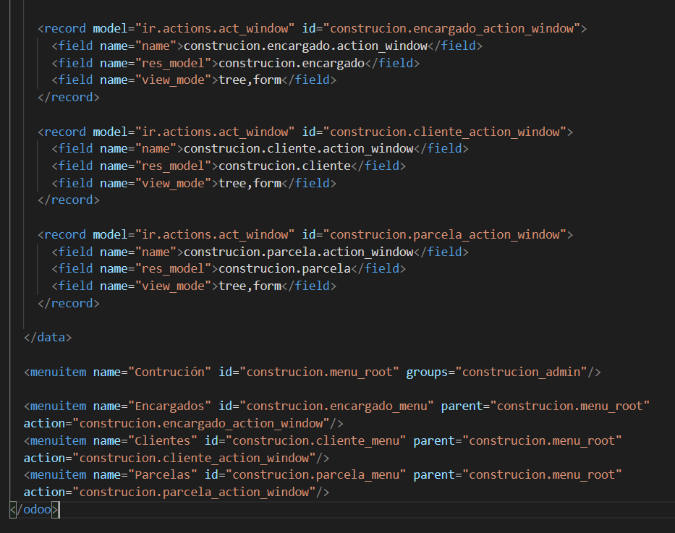
Estos son los tres menús creados donde el padre “Construcción” es el tiene los permisos para poder entrar.

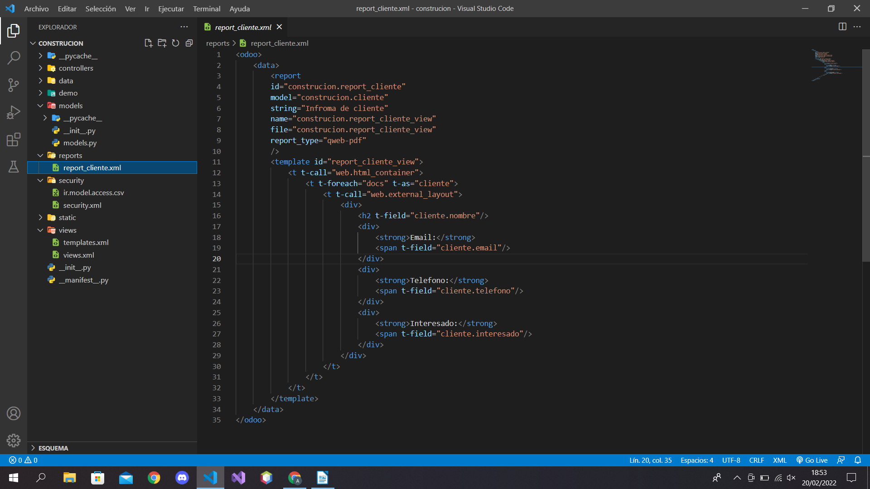
Informes:

Esta será la plantilla utilizada para la creación de los informes.
Seguridad:
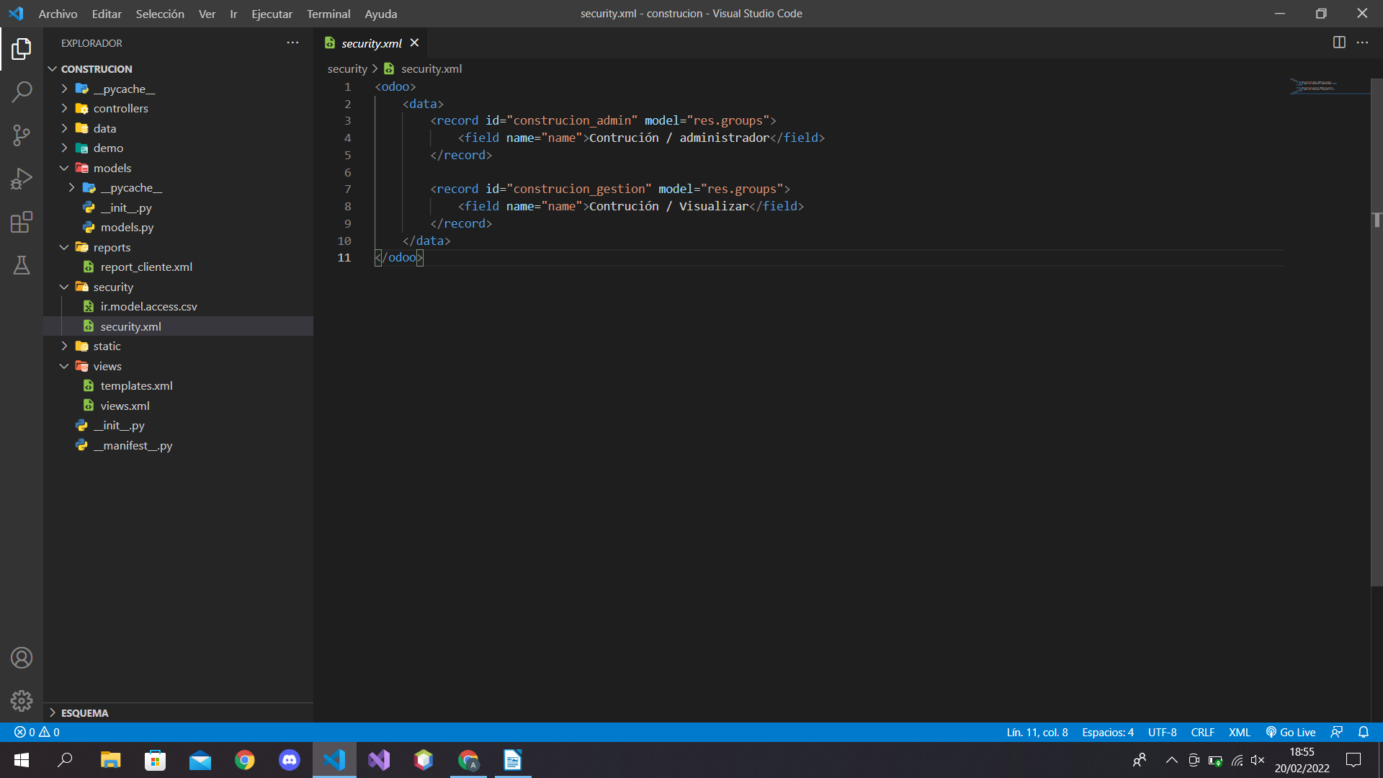
Estos son los permisos creados para poder manejar el módulo y el archivo csv quedaría así.
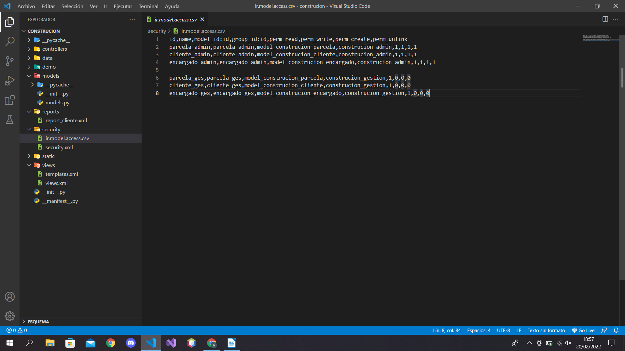

Logo personalizado:

Para el logo se crea una carpeta nueva llamada “static” y en ella otra “description” y dentro guardamos nuestra imagen en formato png.
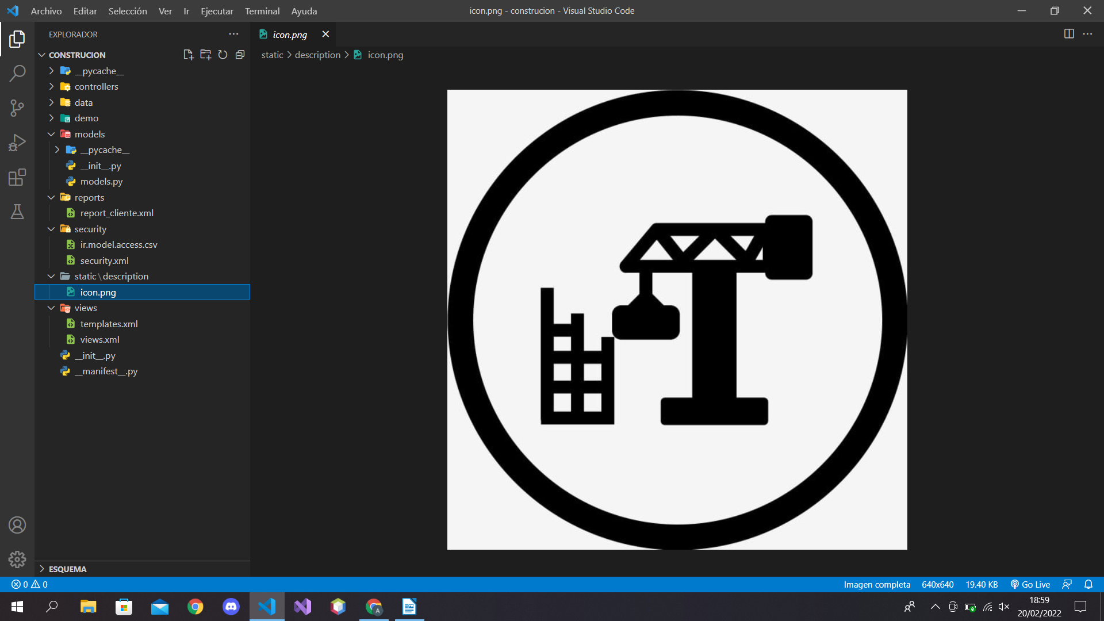

Ya por ultimo tenemos la precarga de datos de pruebas que en mi caso he decidido cargar clientes ya que es más fácil para la prueba.

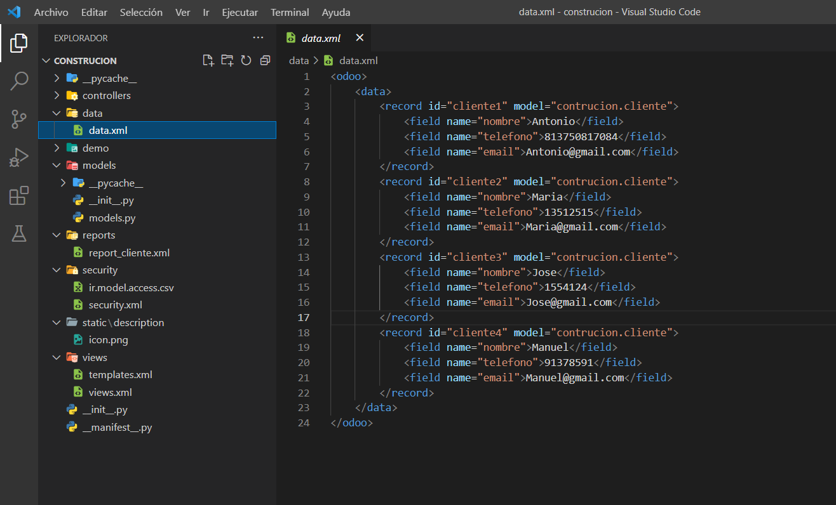

Para poder cargar correctamente los datos deberemos crear una carpeta llamada data y dentro un archivo data.xml.

Ahora tendremos que tener en cuenta que todo esto que hemos creado para que cargue a la hora de actualizar un módulo deberemos definir en el manifest y el orden es muy importante por eso se pondrá en primer lugar la seguridad.
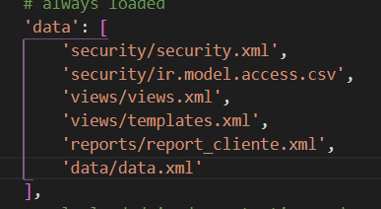

Una vez completo se reinicia el odoo y volvemos a instalar el módulo.

El árbol de directorios quedaría del siguiente modo:

